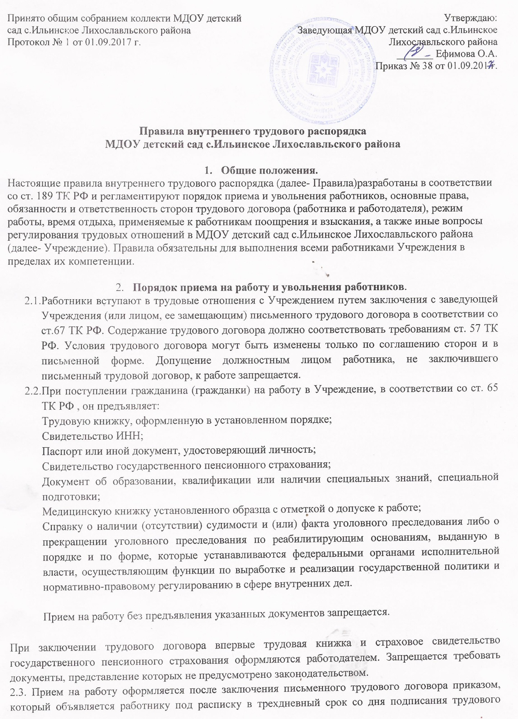
договора (ст.68 ТК РФ). Содержание приказа должно соответствовать условиям заключенного трудового договора.
2.4. При поступлении на работу работодатель обязан:
ознакомить работника с порученной работой, условиями и оплатой труда, разъяснить его права и обязанности; ознакомить его с Правилами внутреннего трудового распорядка и иными локальными нормативными актами, имеющими отношения к трудовой функции работника.
проинструктировать по технике безопасности, производственной санитарии, гигиене труда, противопожарной охране и охрани жизни и здоровья детей, с контрольно-пропускным режимом другим правилам.
2.5. На всех лиц, проработавших свыше 5 дней, работодатель ведет трудовые книжки.
2.6. Трудовой договор может быть прекращен только по основаниям, предусмотренным трудовым законодательством. Работник имеет право расторгнуть трудовой договор, предупредив об этом работодателя в письменной форме за 2 недели (с. 80 ТК РФ).
По соглашению между работником и работодателем трудовой договор, может быть, расторгнут и до истечения указанных сроков.
2.7. По истечении срока предупреждения об увольнении работник имеет право прекратить работу.
2.8. До истечения срока предупреждения об увольнении работник имеет право в любое время отозвать свое заявление. Увольнение в данном случае не производится, если на его место не приглашен в письменной форме другой работник, которому в соответствии с Трудовым кодексом РФ и иным законом не может быть отказано в заключение трудового договора.
2.9. Срочный трудовой договор (с. 79 ТК РФ) расторгается с истечением срока его действия, о чем работник должен быть предупрежден в письменной форме не менее чем за три дня до увольнения.
В случае если ни одна из сторон не потребовала расторжения срочного трудового договора в связи с истечением его срока, а работник продолжает свою работу после истечения срока трудового договора, трудовой договор считается заключенным на неопределенный срок.
Прекращение трудового договора оформляется приказом работодателя и доводится до работника под роспись.
2.10. При прекращении трудового договора работодатель обязан выдать работнику в день увольнения (в последний день работы) трудовую книжку и по письменному заявлению работника копии документов, связанных с работой. Записи о причинах прекращения трудового договора должны производиться в точном соответствии с формулировками Трудового кодекса РФ или иного закона и со ссылкой на соответствующую статью, пункт ТК РФ (с. 84.1 ТК РФ). Днем увольнения считается последний день работы.
3.Обязанности работников
3.1. Работники обязаны:
3.1.1. Соблюдать дисциплину труда, своевременно и точно исполнять распоряжения работодателя, не отвлекать других работников от выполнения ими своих трудовых обязанностей.
3.1.2. Не допускать упущений в работе, соблюдать трудовую и технологическую дисциплину.
3.1.3. Соблюдать требования по охране труда, технике безопасности, производственной санитарии, гигиене труда и противопожарной охране.
3.1.4. Принимать меры к немедленному устранению причин и условий, препятствующих или затрудняющих работу , и немедленно сообщать о случившемся работодателю.
3.1.5. Содержать свое рабочее место, оборудование и приспособления в чистоте и исправном состоянии, соблюдать установленный порядок хранения материальных ценностей и документов.
3.1.6. Рационально использовать рабочие время, инвентарь и другое оборудование, бережно относиться к предметам, полученным в пользование, экономно и рационально использовать сырье, материал, энергию другие материальные ресурсы.
3.1.7. Вести себя достойно, соблюдать правила поведения.
3.2. Круг обязанностей, который выполняет каждый работник по своей специальности, квалификации или должности, определяется Единым тарифно-квалификационным справочником работ и профессий рабочих, квалификационным справочником должностей служащих, а также техническими правилами и должностными инструкциями.
3.3. Работник обязан возместить работодателю причиненный прямой действительный ущерб (ст.238 ТК РФ).
3.4. Работник обязан возместить затраты, понесенные работодателем при направлении его на обучение за счет средств работодателя, в случае увольнения без уважительных причин до истечения срока, обусловленного трудовым договором или соглашением об обучении работника за счет средств работодателя (ст.249 ТК РФ).
3.5. Работники обязаны проходить обязательные периодические медицинские осмотры (обследования) с периодичностью 2 раза в год.
4. Обязанности работодателя
Работодатель обязан:
4.1. Организовать труд работников в соответствии с их специальностью и квалификацией, на закрепленных за ними рабочих местах.
4.2. Обеспечить здоровые и безопасные условия труда.
4.3. Осуществлять мероприятия по повышению эффективности производства, качества работы.
4.4. Организовать изучение, распространение и внедрение передовых приемов и методов труда.
4.5. Постоянно совершенствовать организацию оплаты труда, повышать качество и нормирование труда; обеспечивать материальную заинтересованность работников в общих итогах работы, правильное соотношение между ростом производительности труда и ростом зарплаты; выдавать заработную плату в установленное настоящими Правилами время.
4.6. Обеспечивать строгое соблюдение трудовой и производственной дисциплины, постоянно осуществляя организаторскую, экономическую и воспитательную работу, направленную на ее укрепление, устранение потерь рабочего времени, рациональное использование трудовых ресурсов, формирование стабильных трудовых коллективов, применять меры воздействия к нарушителям трудовой дисциплины.
4.7. Соблюдать законодательство о труде и правила его охраны; улучшать условия труда, обеспечивать надлежащее техническое оборудование всех рабочих мест и создавать на них условия работы, соответствующие правилам по технике безопасности, санитарным нормам и др.
4.8. Проводить профилактику производственного травматизма, профессиональных и других заболеваний, своевременно предоставлять предусмотренные льготы и компенсации в связи с вредными условиями труда (сокращенный рабочий день, дополнительные отпуска, лечебно-профилактическое питание и др.).
4.9. Периодически контролировать знание и соблюдение работниками всех требований инструкций по технике безопасности, производственной санитарии и гигиене труда, противопожарной безопасности и охране.
4.10. Обеспечивать систематическое повышение деловой (производственной) квалификации работников и уровня их, экономических и правовых знаний, создать необходимые условия для совмещения работы с обучением на производстве и в учебных заведениях.
4.11. По предложению представителей трудового коллектива заключать коллективные договора и соглашения.
4.12. Создавать условия для проведения собраний (конференций) работников.
4.13. Осуществлять социальное, медицинское и иные виды страхования работников.
4.14. Возместить работнику, не полученный им заработок, во всех случаях незаконного лишения его возможности трудиться (ст. 234 ТК РФ).
4.15. Возместить ущерб, причиненный имуществу работника, в полном объеме (ст. 235 ТК РФ).
5. Права работников
Работник имеет право на:
- работу в соответствии с письменным трудовым договором;
- производственные и социально-бытовые условия, обеспечивающие безопасность и соблюдение требований гигиены труда;
- охрану труда;
- оплату труда, без какой бы то ни было дискриминации и не ниже установленного федеральным законом минимального размера;
- отдых, который гарантируется установленной законом максимальной продолжительностью рабочего времени и обеспечивается предоставлением еженедельных выходных дней, нерабочих праздничных дней, ежегодных оплачиваемых отпусков, сокращенного рабочего дня для ряда профессий, работ и отдельных категорий работников;
- профессиональную подготовку, переподготовку и повышение квалификации в соответствии с планами социального развития организации;
- возмещение ущерба, причиненного его здоровью или имуществу в связи с работой;
- объединение в профессиональные союзы и другие организации, представляющие интересы работников;
- досудебную и судебную защиту своих трудовых прав и квалифицированную юридическую помощь;
- пособия по социальному страхованию;
- самозащиту своих прав с использованием установленных законом способов их разрешения;
- предоставление гарантий и компенсаций, предусмотренных ст. 165 ТК РФ.
6. Права работодателя
Работодатель имеет право на:
- заключение и прекращение трудовых договоров с работником в соответствии с законодательством;
- управление персоналом в пределах, предоставленных ему законом и Уставом организации;
- организацию условий труда работников в соответствии с законодательством, соглашениями, уставом учреждения.
7. Рабочее время и время отдыха
Продолжительностью еженедельной работы устанавливается – 40 часов, 5-ти дневная рабочая неделя.
Для воспитателей продолжительность еженедельной работы устанавливается – 36 часов.
Начало ежедневной работы с 8.00 часов, окончание в 17.00 часов.
Перерыв для отдыха и питания устанавливается в 13.00 часов по 14.00 часов.
Перерыв не включается в рабочее время. Работник может использовать его по своему усмотрению.
Для музыкального руководителя 12 часов в неделю (по графику).
Для работников пищеблока 7.00-16.00 перерыв с 13.00-14.00.
Для медицинского работника 08.00-17.00 перерыв с13.00-14.00.
Для помощника воспитателя с 08.00-17.00 перерыв с 13.00-14.30.
Для завхоза по графику 08.00-17.00 перерыв с 13.00-14.00
Для машиниста по стирке белья с 8.00-17.00 перерыв с 13.00-14.00.
Для дворника с 8.00-17.00 перерыв с 13.00-14.00.
Для заведующей в соответствии с трудовым договором.
Для сторожей время начала и окончания рабочего дня, перерыв для отдыха и питания, определяется графиками выхода на работу, которые утверждает заведующий с соблюдением установленной продолжительности рабочего времени за месяц.
Графики выхода на работу доводятся до сведения работников, как правило, не позднее, чем за один месяц до введения их в действие.
Работникам с 5-дневной рабочей неделей устанавливается второй выходной день – суббота. Работникам, работающим по графикам – графиками выхода на работу.
Работника, появившегося на работе в состоянии алкогольного, наркотического или токсического опьянения, работодатель обязан отстранить от работы в данный рабочий день (смену) в соответствии со ст. 76 ТК РФ.
Отсутствие работника на рабочем месте без разрешения считается неправомерным. В случае повторения неправомерного отсутствия на рабочем месте к работнику могут быть применены меры дисциплинарного взыскания.
Запрещается отвлекать работников от выполнения непосредственных обязанностей, снимать их с работы для участия в мероприятиях, не связанных с производственной деятельностью, кроме случаев, предусмотренных законами и иными нормативно-правовыми актами.
Очередность предоставления ежегодных отпусков устанавливает работодатель, с учетом необходимости обеспечения, нормального хода работы учреждения и благоприятных условий отдыха работников. График отпусков составляется на каждый календарный год не позднее, чем за две недели до наступления календарного года и доводится до сведения всех работников (ст.123 ТК РФ).
8. Трудовая дисциплина
Все работники обязаны подчиняться работодателю и его представителям, наделенными административно-властными полномочиями либо осуществляющими распорядительные функции, выполнять их указания, связанные с трудовой деятельностью, а также приказы и предписания, доводимые с помощью служебных инструкций или объявлений.
Работники, независимо от их должностного положения, обязаны проявлять взаимную вежливость, уважение, терпимость, соблюдать трудовую дисциплину. Сохранять вне организации в тайне информацию о всех промышленных, торговых, финансовых, технических, организационных или иных операциях, о которых им стало известно по работе или в связи с исполнением своих обязанностей, в особенности все, что касается секретов и способов, применяемых в деятельности учреждения.
Не появляться на работе в состоянии алкогольного, наркотического или иного токсического опьянения, к работе не допускаются сотрудники не прошедшие в установленном порядке обязательный медицинский осмотр,
9. Ответственность за нарушение трудовой дисциплины
9.1. Нарушение трудовой дисциплины влечет применение дисциплинарных и других мер, предусмотренных действующим законодательством.
9.2. За нарушение трудовой дисциплины работодатель в соответствии со ст. 192 ТК РФ применяет следующие дисциплинарные взыскания:
- замечание;
- выговор;
- увольнение, по соответствующим основания.
Не допускается применение дисциплинарных взысканий, не предусмотренных федеральными законами, уставами и положениями о дисциплине.
10. Поощрения за труд
Работодатель поощряет работников (ст. 191 ТК РФ), добросовестно исполняющих трудовые обязанности путем:
- объявления благодарности
- выдачи премии
- награждения ценным подарком
- награждения почетной грамотой
- представления к званию лучшего по профессии.
За особые трудовые заслуги перед обществом и государством работники могут быть представлены к государственным наградам.

11. Оплата труда
Заработная плата каждого работника зависит от его квалификации, сложности выполняемой им работы, количества и качества затраченного труда и максимальным размером не ограничивается. Системы оплаты и стимулирования труда устанавливаются работодателем самостоятельно и фиксируются в Положении об оплате труда (Ст.135.144 ТК РФ).
В соответствии со ст. 136 ТК РФ заработная плата выплачивается два раза в месяц в сроки аванс 24 числа каждого месяца . зарплата 9 числа каждого месяца, следующего за тем, в котором она была начислена, путём перевода на банковскую карту.
При нарушении работодателем установленных сроков выплаты заработной платы, он в соответствии со ст. 236 ТК РФ выплачивает работнику проценты (денежную компенсацию) в размере не ниже одной трехсотой действующей в это время ставки рефинансирования Центрального банка РФ от невыплаченных в срок сумм за каждый день задержки, начиная со следующего дня после срока выплаты по день фактического расчета включительно.

